色彩繽紛的五彩植物-積水鳳梨
甚麼是積水鳳梨？只要植株葉腋或葉心部位可以蓄積水份的鳳梨，就泛稱為"積水鳳梨"。這類植物大多原生於熱帶與亞熱帶雨林中，植株富有鮮豔的顏色，不僅可以觀花、觀果，並具有多變的葉紋及葉色，可謂為雨林中的五彩植物（圖一）。在原生地植株根部攀附著生於樹上，由於葉片緊密排列，具有蓮座的外觀，形成一個可積聚雨水及露水的空間。在這些積水空間裡，居住許多種生物形成一個小型淡水生態系。
積水鳳梨除了有附著在樹上的種類外，也有生長於地上的種類。多樣性的積水鳳梨富有栽培觀賞性。一般栽培多以透氣、排水性佳及兼具保濕的介質如蛇木屑、椰纖、發泡煉石等。栽培以高濕度、通風，有陽光斜射的半、全日照環境為宜；植株葉色及葉紋會隨陽光的強弱而有所改變，適當的光照有助於葉片顏色及斑紋更加鮮豔亮麗。水份需求上，則儘量保持介質濕潤，可使葉腋或葉心積水區溢滿水。
積水鳳梨種類、型態多樣，植株大小從半手掌般迷你型到直徑2公尺巨大型都有；一般多利用在切花、花藝盆景、景觀庭園擺設（圖二）及室內空間設計上。2011年台北世界花卉博覽會中，不管室內或室外就大量使用積水鳳梨造景擺設。行政院農業委員會種苗改良繁殖場表示，該場已收集200餘種的積水鳳梨，將於11月份新社花海活動中展出。屆時，歡迎大眾蒞臨新社花海，欣賞那色彩繽紛、鮮艷亮麗的五彩植物----積水鳳梨。
聯絡人：農委會種苗改良繁殖場 黃世恩
電 話：(04)25825463
e~mail：seanhuang@tss.gov.tw
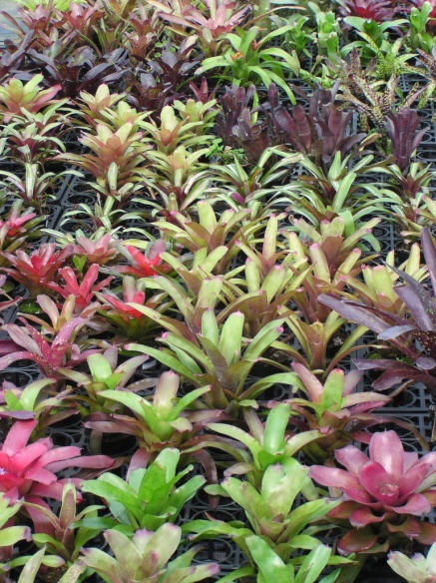

圖一 積水鳳梨為雨林中的五彩植物
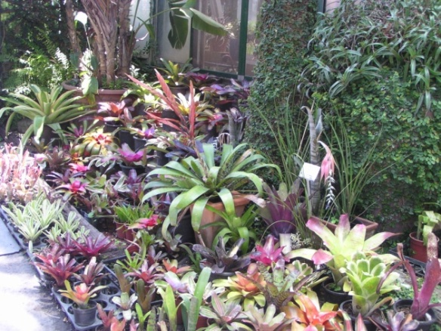

圖二 積水鳳梨在景觀庭園擺設應用

